6 класс
Литература
Дата урока: 03.10.22
Тема 2
Урок 13 А.С. Пушкин. «Дубровский». История создания.
Цель урока: расширить представления учащихся об исторической эпохе начала 19 века, познакомить с историей создания романа «Дубровский».

Ход урока
- Организационный момент.
ЗДРАВСТВУЙТЕ!!


- Запишите число, тему урока.
Третье октября
Классная работа
А.С. Пушкин. «Дубровский». История создания романа

- Изучение нового материала.
ВНИМАТЕЛЬНО РАССМОТРИТЕ СЛАЙДЫ!!
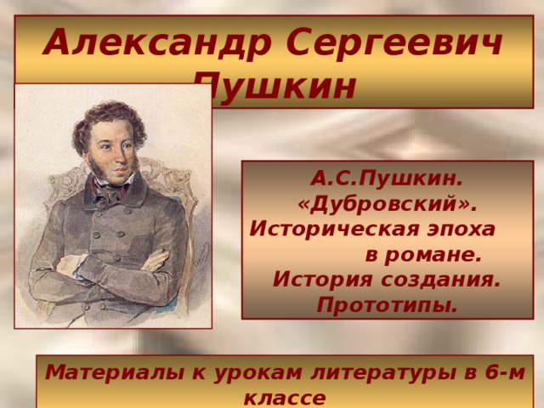
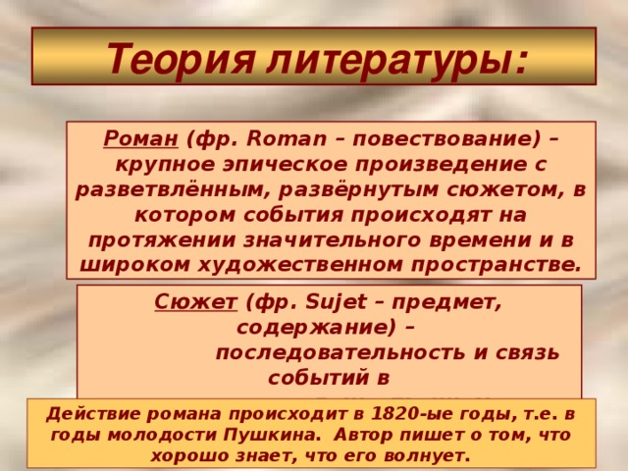
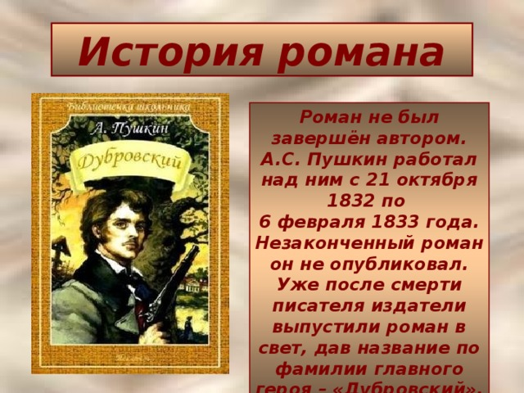
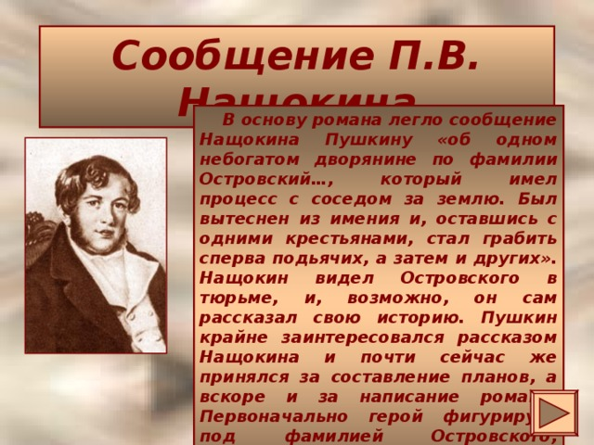
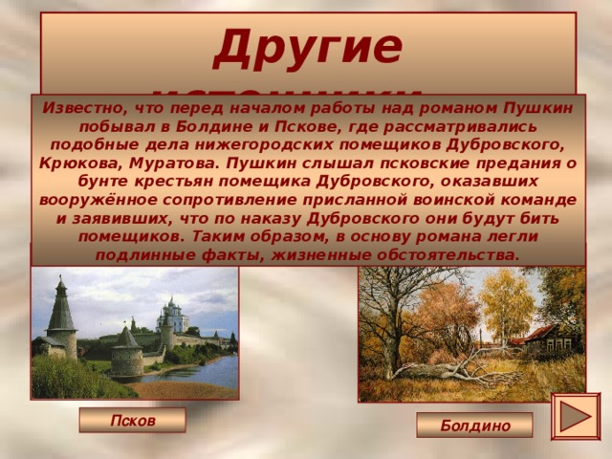
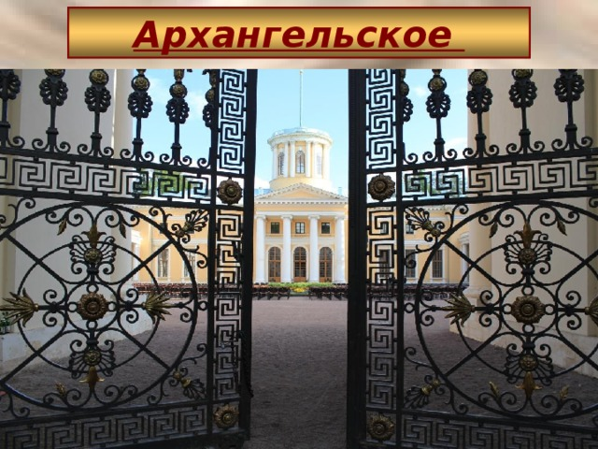
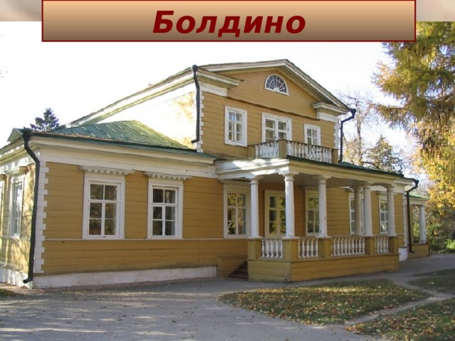

III. Физминутка.


- Работа с учебником.
- Прочитайте статью «О романе «Дубровский» на странице 59-63.
- Письменно дайте ответ на вопрос «Что легло в основу сюжета романа «Дубровский»?
- Домашнее задание.
- Прочитать первую главу романа страница 63-72


Выполненные задания в тетрадях фотографируйте и присылайте в (личный чат на ВК, телеграмм, на адрес электронной почты bondareva14031983@gmail.com) для проверки.

